المحاضرة الاولى / الخزف( ceramic)
لقد استخدم مصطلح (السيراميك ceramic) لغويا مرادفاً لكلمة الخزفيات او الفخاريات (pottery) منذ إن اكتشف الانسان القديم الطين الذي يمثل المكون الاساسية للخزف التي يمكن تشكيلها وتحويلها بالحريق الى ادوات ذات شكل ثابت , وان كلمة سيراميك اشتقت من الكلمة الإغريقية (كيراموس keramos) وهي تعني حرفياً أرضي أو الطينة الخزفية أو طينية الخزاف , وبدا يعرف السيراميك بصفه عامة عل انه (الاواني والأدوات التي تصنع من المواد غير العضوية وغير الفلزية والتي تكتسب شكلها الثابت وقوتها الميكانيكية بالحرق) وقد تكون على هيئة أكاسيد بسيطة أو مركبة.
الا إن ديتزل يعرف السيراميك على انه ( المواد ذات طبيعة بلورية لا تذوب في الماء )
والتعريف الاعم والاشمل للسيراميك هي ( كل جسم يصنع من الطين سواء اضيفت إليه مواد اخر ام لم تضف , فكل شكل طيني يمر بمرحلة التشكيل ثم التجفيف وأخيراً التقوية أو التصلب بالحرارة يطلق عليه الفخار, وهذه العملية الاخير والتي هي الحرق(الفخر) التي تحول الطين الى فخار .
ومن هذا المنطلق ظهرت عدة تصنيفات للسراميك من حيث:
- التصنيف وفقاً لانواع المنتجات : ويشمل الخزفيات والمواد الانشائية والحراريات.
- التصنيف وفقاً للاستخدام : ويشمل ادوات المائدة , ادوات البناء
- التصنيف وفقاً لخواص المواد والمنتجات: ويشمل المنتجات المسامية وغير المسامية .

وان المادة الاساسية للفخار أو السيراميك هي الطين والتي تعرفة جمعية السيراميك الامريكية بانه( الطين هو الصخر الناعم الجسيمات – بعد التفتت والطحن المناسب _ الذي يكسب اللدونه عند الترطيب والقسوة الجلدية بعد الجفاف , بينما يتحول الى ما يشبه كتلة الصخر بعد الحرق) .
المحاضرة الثانية / ادوات الخزف
يحتاج الخزاف في البداية الى مجموعة من العدد والادوات البسيطة، لتسهيل العمليات الاساسية لتشكيل الطينه. ومن هذه الأدوات كالاتي:
• الفرادة الخشبية (الشيبك) pottery rolling pin
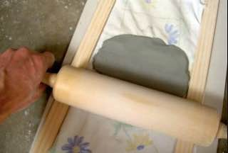
وهي تستخدم عادة لفرد الطين لعمل الشرائح ويستخدم معها احيانا مساطر خشبية ذات سُمك ١ سم لضمان الحصول على سُمك واحد للطينة. (الشكل 1)
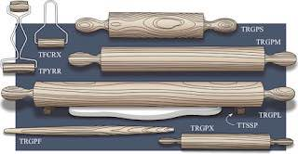

شكل (1) الفرادة الخشبية (الشيبك)

• قطع التشكيلpottery wooden rib
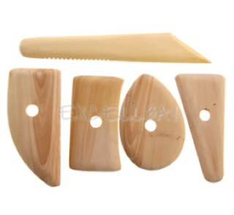
وهي قطع من الخشب مختلفة الاشكال يمكن استخدامها في تشكيل لعمل على عجلة الخزاف او في التشطيب النهائي للاعمال المشكلة يدويا. (الشكل 2)

شكل (2) قطع التشكيل

• السكين الكلويpottery Steel kidney Scrapers
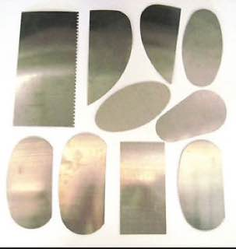
وهي اداة تشبه الكلية مصنوعة من الاستانليس ستيل الطيع كي لا تصدا، حيث تساعد في عملية تسوية الاسطح والتنعيم، و ممكن ان تاتي في اشكال مختلفة ايضا.(الشكل 3)

شكل (3) السكين الكلوي

• أدوات الحفر ذات الاتجاهين pottery double end loop trimming tools
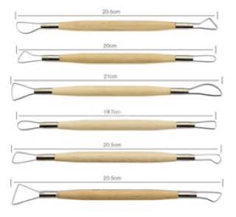
وهي أداة بيد خشبيه وطرفين من المعدن تستخدم للحفر والتفريغ ولها اشكال مختلفة تبعا للشكل المراد حفره او تفريغه، فهي تساعد على شحذ وازالة الصلصال عن العمل وتجويف القطع الثخينة وبعضها لها اتجاه واحد فقط وتاتي كلها باحجام مختلفة. (الشكل 4)

شكل (4) ادوات الحفر ذات الاتجاهين
• أداة التشكيلpottery wooden modeling tool
وهي ادوات تصنع من خشب الليمون كي لا تتاثر بالماء حي اتي على اشكال متنوعة واستخدامات عديدة في عمليات التشكيل والزخرفة.(الشكل 5)
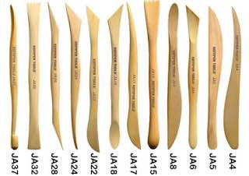

شكل (5) اداة التشكيل

• الابرة pottery needle
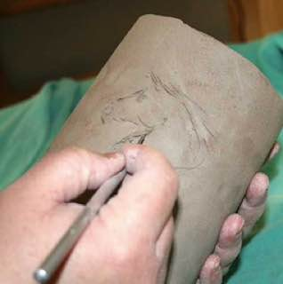
وهي اداة بيد خشبية او معدنية ن طرف والطرف الاخر ابرة رفيعة، ولها الاف الاستعمالات من تهذيب الشكل وعمل حزوز وزخارف في الطين.(الشكل 6)

شكل (6) الابرة
• السلك wire cutting tool
عبارة عن سلك مصنوع من لمعدن او النايلون القوي مركب على قطعتين من الخشب وهذه الاداة تستعمل في قطع اجزاء من الطينة اثناء العمل.(الشكل 7)
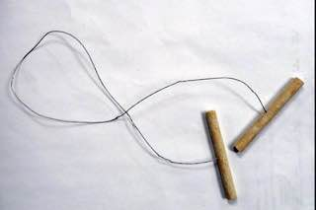

شكل (7) السلك
• اسفنج الخزف pottery sponges
يوجد باشكال اسماء مختلفة منها الاسفنج الصناعي، ومنها مايشبه الاسفنج الطبيعي مثل اذن الفيل، الاسفنج الحريري وصوف الخروف ويختار الخزاف ما يناسبه وما يقدم افضل نتيجة، وممكن ان تساعد في ترطيب او تجفيف العمل من الماء الزائد او تهذيب سطحه، او لاضافة تاثيرات لونية وهكذا.(الشكل 8)
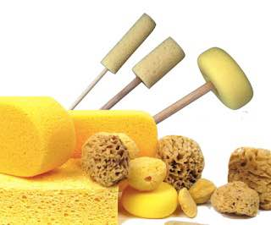

شكل (8) الاسفنجة
• القرص الدوار أو عجلة النحت Sculpting Wheel
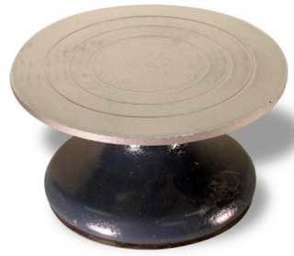
وهو عبارة عن قرص قابل للدوران مصنوع من حديد لا يصدأ، يث يساعد على رؤية العمل من جميع الاتجاهات، ومن انواعه ما يوضع على الطاولة ذو ارتفاع محدد، والاخر يمكن التحكم بارتفاعه. (الشكل 9)

شكل (9) القرص الدوار

• لوح خشب wood plank
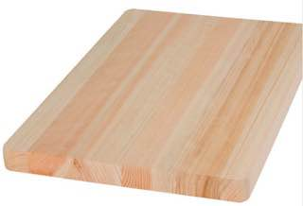
يشكل الخزاف عمله عليها ، حيث تساعد على ونقل العمل الى مكان اخر وهو في الحالة الطينية، دون نقله باليد لكي لا يتلف. (الشكل 10)

شكل (10) لوح الخشب

المحاضرة الثالثة / انواع الأطيان
- الكاولين (kaolin)
إن أصل تسمية الكاولين مشتقة من الكلمة الصينية (kao-ling) وهي تعني الجبل أو الهضبة العالية ويقال انه اسم لجبل يقع قريباً من(جاو-كاو- فو) ويعتقد انه أول مكان وجدت فيه هذه المادة النقية ذات اللون الناصع البياض قبل الحرق وبعده, وعلى العموم فأياً كان المنشأ, فإن أطيان الكاولين تعد من الأطيان الأولية المتبقية (Primary), إي أنها تكونت واستقرت في مكانها الأصلي وهذه إحدى خصائصها.
إن التركيب الكيميائي والمعدني لطينة الكاولين تتكون من بلورات الكاولينايت النقية التي تحتوي على التركيبة الكيميائية (Al₂o₃.2Sio₂.2H₂o), وهو نظريا تحتوي على المكونات الآتية (Sio₂ %46.3,Al₂o₃ %39.8,H₂O %13.9), أما عمليا فتختلف هذه المكونات بسبب الاستبدال في الصفائح غير الأساسية وبسبب وجود المعادن الإضافية مثل الكوارتز, الماياكا والفلسبار غير المتحول وبعض الاكاسيد الأخرى, وهي غالبا ما تتواجد على هيئة جسيمات اكبر من المعادن الطينية ولذلك يسهل فصلها بالغسيل أما أذا كانت ناعمة فيصعب فصلها وتبقى مع الطينة وقد تتراوح مقدارها مابين
(2- 10%) تقريبا وتختلف مكونات الكاولين الكيميائية والمعدنية باختلاف المصادر والأقطار أما التركيب الكيميائي لطينة الكاولين دويخله في العراق يتكون من السليكا %54.9 الالومينا%33.4 ونسبة القلويات مجتمعة بحدود %1.56 وحديد بنسبة لا تتجاوز %1.24 , إن طينة الكاولين تمتاز بحبيبات كبيرة مقارنة بالأطيان الأخرى, ولهذا فهو قليل اللدونة وتعد نسبيا خالياً من المعادن غير الطينية ذو لون ابيض ودرجة حرارة انصهار مرتفعة أعلى من (C°1800), ويعتبر مقاوماً حرارياً ويميل لونه إلى البياض بعد الحرق نسبة لقلة كمية الحديد, ولذا فانه من أقيم الأطيان في صناعة الخزف. (الشكل 1)

شكل (1) طين الكاولين الابيض
- الأطيان الحمراء ( Red Clays )
وهي من أكثر أنواع الأطيان انتشاراً في الطبيعة ولهذا يمكن الحصول عليها بكميات وافرة وتعد مادة الخزافين التقليديين في أماكن تواجدهم والتي أصبحت مادتها ذات تجربة من حيث نوعيتها وصلاحيتها للخزف, وتتميز هذه الأطيان باللدونة العالية وذلك لنعومة حبيباتها, ولهذا تضاف إليها نسبة محددة من مواد غير لدنة كالرمل أو مسحوق الفخار لتقليل لدونتها وسميت بالأطيان الحمراء لارتفاع نسبة أوكسيد الحديد فيها والذي يكسبها ألواناً متعددة منها البني أو الأحمر أو الرمادي المخضر أو الأسمر المصفر, ويخلط أحياناً مع أطيان ذات درجات حرارة عالية لرفع درجة حرارتها, ويستخدم خزافو المشاغل الخاصة هذا النوع من الأطيان بشكل واسع في تنفيذ المشاريع والأعمال الفنية بعد عملية تحضيره وتنظيفه مرات عدة في أحواض فيها ماء للتخلص من الأملاح والشوائب, تمتاز كذلك باحتوائها على نسبة عالية من القلويات ( K₂O - Na₂O ) ونسبة عالية من القواعد الترابية ( MgO – CaO ) و أوكسيد الحديد (Fe₂O₃) وكذلك على مواد عضوية لذلك تكون عالية المسامية بعد الحرق . (الشكل 2)
شكل (2) الطين الاحمر
المحاضرة الرابعة / خواص الاطيان
- اللدونة
بشكل عام هي الخاصية التي تمنح المادة امكانية التغير في الشكل عند تسليط قوة خارجية دون تمزقها او تكسرها وبالتالي استعادة شكلها عند رفع القوة او تقليلها لقيمة معينة، درجة لدونة الأطيان تتباين من تقنية تنفيذ الأخرى لكنها عند افضل مستوى مطلوب أن تتشكل عند تسليط الضغط ولا تعود لشكلها الأول ذاتيا.
- المسامية
تعرف المسامية على أنها حجم الفراغات في حجم الجسم الفخاري الكلي ,وهي من الخواص الفيزيائية المهمة, إذ تعمل على تسهيل عملية خروج بخار الماء والغازات أثناء عمليتي التجفيف والحرق.
- التقلص الطولي
إن التقارب الذي يحصل بين دقائق الطين لسد الفراغات والمسامات الموجودة بينها يسمى بالتقلص , ومن العوامل التي تؤثر في نسبة التقلص في مرحلة الجفاف والحرق, هو معدل لدونة الطينة ونسبة ماء التشكيل والمواد غير اللدنة المضافة ودرجة حرارة الحرق .
المحاضرة الخامسة / تحضير الاطيان
يحضر الخزافون الطين وفق طرق التشكيل منها ما يكون على شكل (رائب طيني سائل) ومنها ما بالطريقة اللدنة حيث يتم اخذ كمية من المواد الاولية (الطين الجاف) و اضافة الماء الى الخلطة وتمزج جيداً , وبعد ترسب المواد الاولية يجرى سحب الماء الفائض من اجل التخلص من الاملاح الذائبة والمواد العضوية ان وجدت , ويتوجب بعد ذلك خلط محتويات الوعاء الى سائل خيف القوام بمجذاف خشبي . وتكرر هذه العملية لمرة أو مرتين يوميا حتى تتفتت أكثر الكتل ويمرر الرائب الطيني في غربيل قياس (Mesh 60) (الشكل 1) ويوضع في احواض ذات ارضية من القماش السميك لترشيح الماء الزائد حتى تصبح الخلطة الطينية قابله لتشكل وبعد ذلك يتم بعجن بأيديهم أو باستخدام بعض الآلات مما يجعل الطين ناعمًا وأملسَ وقابل لتشكل ويقضي على الفقاعات الهوائية التي قد تؤدي إلى حدوث انشقاق الأعمال الفنية أثناء عملية التجفيف و الحرق النماذج الطينية.

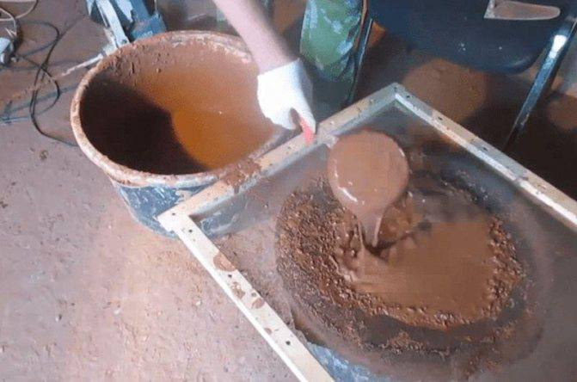

شكل (1) تحضير الطين
المحاضرة السادسة/ تهيئة الطين و العجن
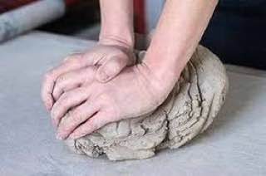
بعد عملية تحضير الطين نقوم بعملية عجن أولى للطينة لكي تتجانس ونتخلص من الفقاعات الهوائية التي تنجم خلال تحضيره، فوجود مثل هذه الفراغات يسبب تصدع القطع وانفجارها في الأفران أثناء عملية الفخر ، لذا يجب تخليص الطين منها وتحقيق حالة الانسجام والتوازن بين جزيئات القطعة الواحدة ، كما يؤدي إلى زيادة قابلية العمل بالطين وتصاعد لدونته ظاهريا ، إضافة إلى إزالة أي كمية زائدة من الرطوبة حيث يمتصها سطح الخشبي القابل للامتصاص الماء لطاولة العمل- (الشكل 1)

شكل (1) عجن الطين
- ثم نجمع الطين المتكون من المرحلة الاولى على شكل اسطوانة ونقوم بتقطيعها الى شرائح طينية قليله السمك للتأكد من خلوها من الشوائب التي من الممكن أن تتعلق بالطينة والتي ممكن ان تمر من خلال غربيل التصفية المستخدم اثناء عملية تحضير الطين، او من خلال عملية نقل الطين من احواض التحضير الى مكان عجن الطين (الشكل 2)

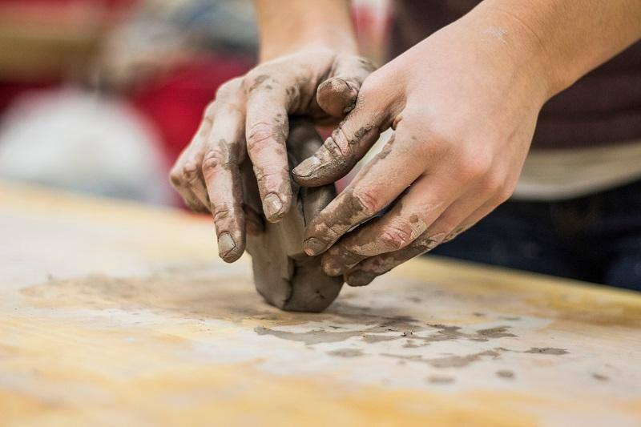
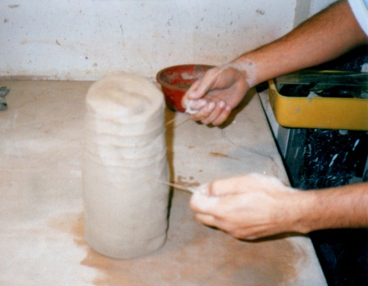

شكل (2) تنظيف الطين من الشوائب
المحاضرة السابعة / طريقة البناء بالحبال
هي من أقدم الطرق وأسهلها في صناعة الخزف, بعد تحضير الطين، يُسطح الخزاف قطعة منه ليصنع منها قاعدة الإناء, أما ما يتبقى من الطين فيكرر في شكل حبال طينية طويلة، ثم يستعمل الخزاف القاعدة كأساس ليلف هذه الحبال الطويلة، الواحدة فوق الأخرى في شكل لولبي ( الشكل 1), ويجب ربط الشرائط بعضها إلى بعضً كي يصبح الإناء قويا متماسكًا, ويلصق الخزاف كل طبقة من الشرائط اللولبية بالتي تليها بوساطة مادة لزجة تسمى الطينة السائلة, وتُصنع هذه المادة التي تستعمل للربط بإضافة الماء إلى الطين, ويملِّس الخزافون دائمًا الجانب الداخلي من قطعة خزف مصنوع بطريقة الحبال الطينية كما يملسون أحيانا الجانب الخارجي حسب تصميم القطعة الخزفية.

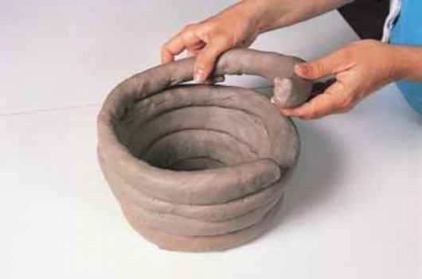
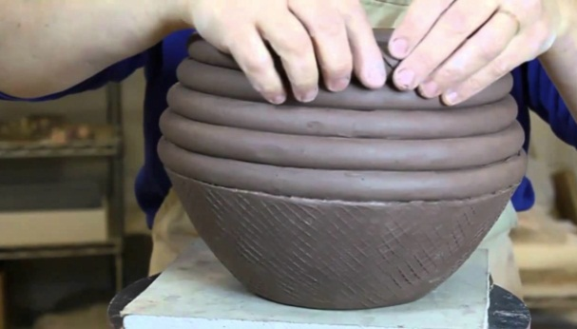
شكل (1) طريقة التشكيل (الحبال الطينية)

المحاضرة الثامنة / التشكيل بالاشرطة والالواح
يُصنع الخزف بهذه الطريقة من قطعة طينية مسطِّحة ويكوِّن الخزاف شرائح سميكة ومسطحة من الطين ( الشكل 1)، بأن يضغط عليه بيديه أو يسطِّحْه بوساطة اليدين لو اداة مسطحة ، ثم يستعمل الخزاف شريحة طينية واحدة كقاعدة ويضع شرائح أخرى على جوانب القاعدة لتكون زوايا قائمة بعضها مع بعضً، ولتكوِّن جوانب القطعة الخزفية التي ينوي صنعها، ثم يلصق الشرائح السميكة بوساطة الطينة السائلة, وقد يصعب العمل بالشرائح الطينية وخصوصًا إذا كانت كبيرة الحجم، ولهذا قد يترك الخزاف الشرائح لتجفّ قليلا قبل ربطها معًا.
وهي من الطرق التي تعتبر مثالية للاشكال الهندسية منها الاسطوانية او المضلعات سواء كانت طريقة التثبيت عمودية او افقية لان التشكيل بالاشرطة هنا يمكن الخزاف هنا من اختزال الوقت والجهد لانه يحاول الوصول الى دقة الشكل الهندسي باستخدام مواد لدنة وهذه تتطلب سرعة انجاز وجفاف ، سرعة الانجاز تعتمد على خبرة الخزاف اما الجفاف يستطيع الخزاف من تشكيل المنجز باستخدام الأشرطة المعده مسبقا منه مع وصولها الى مرحلة الجفاف ماقبل المرحلة الحرجة ليكون شريط الطين مقاوم للانحناء من جهه ويمكن تشكيله لانه لازال ضعيف الصلابة والصلادة ويمكن تخديش حواف الشريط وتشكيله او تخريم الجسم الطين تخريم هندسي او نباتي ، ويعتمد سمك شريط الطين وشكله على طبيعة التصميم وحجم وعدد أجزاء العمل في حالة كون العمل مكون من عدة أجزاء ومن الصعوبة تحديد حجم وسمك الشريط بقياس معين نظرا لكون بعض التصاميم الخزفية تحتاج في أجزاء منها الى اشرطة بقياس يختلف عن طبيعة شكل الشريط النتعارف عليه الشكل المستطيل وانما قد يكون شكل مربع او مثلث وهذه تعتمد على أسلوب الخزاف في تحديد طبيعة تسمية وتحديد الية التشكيل
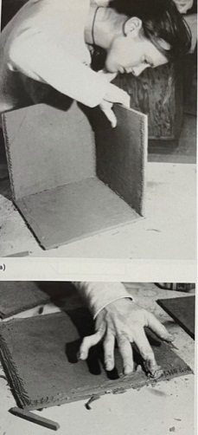
شكل (1) طريقة تشكيل (الشرائح الطينية والاشرطة )

المحاضرة التاسعة/ طريقة القوالب (SLIP CASTING)
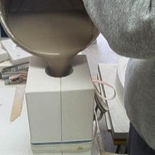
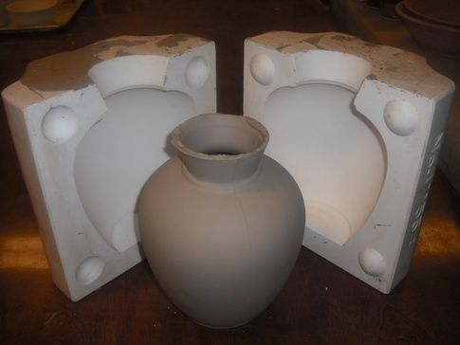
تُستعمل هذه الطريقة لإنتاج قطع خزفية يشبه بعضها بعضًا، وهناك طريقة لإنتاج عدد كبير من القطع الخزفية المجوفة ، وتتمثل هذه التقنية في صب الطينة السائلة في قالب ثم ترك جزءٍ منه يجف وبعد دقائق، يُصب باقي الطينة السائلة الموجودة في القالب إلى الخارج تاركا" ما التصق منه بجوانب القالب وبعد فترة، يجف ويصبح قطعة خزفية مكتملة وتعرف هذا الطريقة (تقنية الرائب الطيني slip casting) (الشكل 1)
شكل (1) طريقة التشكيل (القالب) تقنية الرائب
الطيني

ويمكن كذلك أن تتم عملية القولبة باستعمال الطين اللدن وذلك من القوالب المزدوجة التي يكون فيها القالب مكونًا من قطعتين او من قطة واحدة, ويضع الخزاف الطين
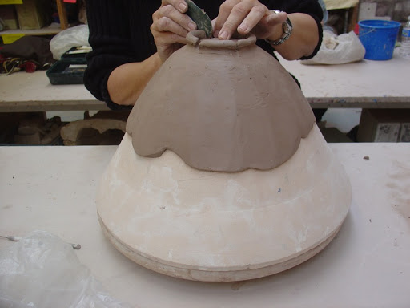
بين القطعتين من القالب. ويضغط عليهما معا حتى يأخذ الطين الشكل المرغوب فيه, (الشكل 2)
شكل (2) طريقة التشكيل (القالب) بالطريقة اللدنة

المحاضرة العاشرة /القطع المستقلة
يعرف التشكيل باستخدام القطع المستقلة من الطرق المتقدمة في التشكيل لان الخزاف هنا يقوم بتشكيل أجزاء متعددة للعمل واعتبار كل جزء مكمل للجزء الاخر، في تشكيل الأشرطة مثلا يقوم الخزاف بتشكيل مستطيل مكون من أربعة اشرطة ، اما في القطع المستقلة المستطيل هو بمثابة وحدة التشكيل، مقارنة بالعمل المراد تشكيله باستخدام القطع المستقلة وهذا يستلزم من الخزاف ان تكون لديه خبرة واسعة في التعامل مع تعددية القطع وموازنة مركبة بين سرعة التشكيل ودقتها وسلطة الانكماش وطبيعة المنجز من قياسه وتصميمه فكلما كان العمل كبيرا كلما كان هنالك تحضيرات اكثر ويتطلب دقه اكثر في التشكيل لان الانكماش هنا يكون هو اكثر المشاكل تعقيدا لذا يتوجب على الخزاف من تحضير طينة ذات انكماش قليل جدا باستخدام مادة مسحوق الفخار الذي يعتبر مثاليا في تقليل اللدونة وبالتالي التحكم في نسبة الانكماش وأيضا زيادة المقاومة الميكانيكية للطين ، وباستخدام القطع المستقلة لايحتاج الخزاف الى تشكيل العمل مرة واحدة فيستطيع تشكيل العمل على فترات زمنية متعددة لانه يستطيع تثبيت الجزء الأول و الثاني مع وضع كمية من الرمل الأسود او الأبيض لكي لايحدث التصاق بين الاجزاء والثالث والرابع أيضا وهكذا بقية الجزاء أي انه يقوم بتشكيل الجزاء بثنائية او ثلاثية وهذه الية التشكيل نسبية ومتغيرة تعتمد على خبرة الخزاف وطبيعة التصميم وحجم العمل المراد تشكيله. (الشكل 1)
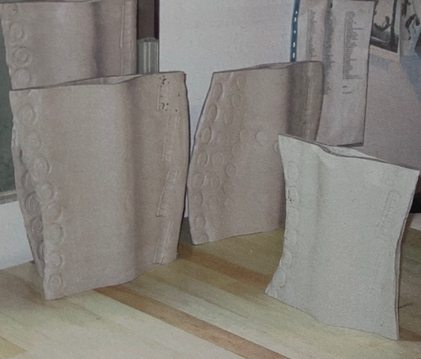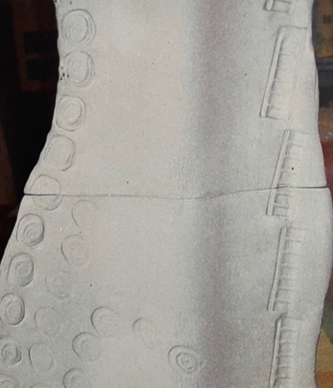
شكل(1) التشكيل بالقطع المستقلة
المحاضرة الحادية عشر/ طريقة الضغط بالاصابع
وهي من اقدم طرق التشكيل لانها تمتاز بالعفوية والسهولة ، تحديدا عملية انتقال او توسع كتلة الطين من المركز الى الأطراف بحركات متكررة ومتشابهة وتعتمد على لدونة الطين وقدرة الخزاف في التحكم بكمية الطين والمحافظة على السمك المتساوي لجميع الأطراف فهي ذات اشكال محددة وصغيرة الحجم نسبيا لانها تعتمد على مقدار ما يحمله الخزاف من كتلة الطين والفترة الزمنية اللازمة لانجازها وبعد الانتهاء من التشكيل يستطيع الخزاف من التعامل معها كجسم طيني قابل للحذف والاضافة والتخريم ورسم عليها عناصر تزيين والتحكم بفترة جفافها (الشكل 1)
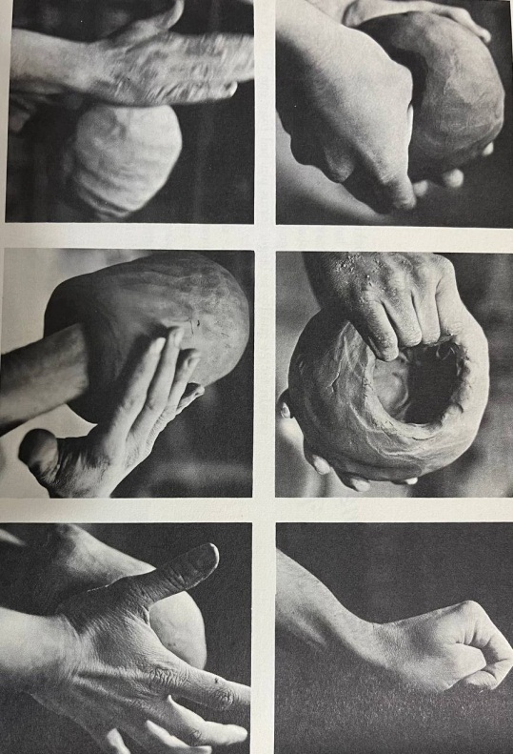
شكل( 1) التشكيل بطريقة الضغط بالاصابع
المحاضرة الثانية عشر/ طريقة الدولاب (الويل الكهربائي)
عجلة الخزاف او عجلة الحضارة وهي تعتبر بوابة التكنولوجيا وهي من الطرق القديمة للتشكيل وأكثرها شيوعا بالنسبة للخزافين الهواة والمتحرفين ومع تقدم التكنولوجيا أصبحت عجلة الخزاف اكثر سهولة لكونها لاتاخذ جهد كبير من الخزاف وانما التحكم بسرعة العجلة بفعل الالية الكهربائية وهنا عجلة الخزاف الكهربائية واليدوية الصغيرة تعتبر من احد أدوات الخزاف ليس لتشكيل نماذج طينية فقط وانما تستخدم للتحكم باجزاء العمل من كل الجوانب اثناء إضافة عناصر تزيينية وللتزجيج.

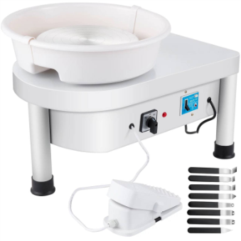

شكل (1) يبين دولاب الفخار (الويل الكهربائي)
هي طريقة يُستخدم فيها دولاب الخزاف. وهذا الدولاب جهاز يتكون من قطعة معدنية مستديرة ومسطَّحة، يديرها الخزاف ويشكَّل عليها أثناء هذا الدوران. ومعظم الدواليب تستخدم التيار الكهربائي، وتدور حينما يضغط الخزاف برجله على دواسة.
وعندما يدور الدولاب يجب ان تكون الطين في منتصف عجلة الدولاب من اجل تحقيق التوازن عن الضغط عليها اثناء دوران الدولاب الفخاري (الشكل 2)، يدخل الخزاف إبهاميه أو أصابعه الأخرى في وسط الطين وهو يدور بسرعة, هذه العملية تحوّل الطين إلى إناء سميك الجوانب ومنخفض, ويستطيع الخزاف إعطاء الجوانب الشكل الذي يرغبه بضغط إحدى يديه داخل الإناء والأخرى خارجه وهو يدور بسرعة الدولاب. (الشكل 3)
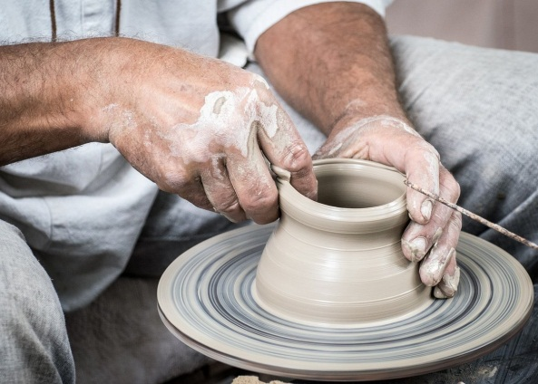
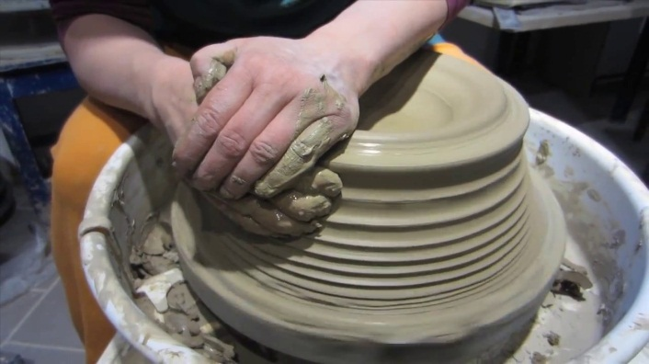
شكل (3)
طريقة التشكيل (الدولاب الفخاري)
تشكيل الهيئة الخارجية للعمل

شكل (2)
طريقة التشكيل (الدولاب الفخاري)
تثبيت وتحقيق توازن الطينية

المحاضرة الثالثة عشر/ ماكنة (Pugmill Clay)
وهي من طرق التشكيل المعاصرة بنكهة التكنولوجيا ، توفر الباثقة مجموعة من القوالب المعدنية باشكال مختلفة الدائرية والمربعة والمستطيل والمثلث وظيفتها اختزال الفترة الزمنية اللازمة للتشكيل لكون الباثقة تتعامل مع لدونة الطين المناسبة للتشكيل الاعتيادي فمع الانتهاء من قطع النموذج من الباثقة يصبح جاهزا للتعديل او إضافة العناصر التزيينة عليه وغالبا تستخدم من قبل الخزافيين الذين لديهم مجموعة من الاعمال ذات الشكل الواحد او مع إضافة بعض التعديلات البسيطة من نموذج الى اخر. كما في الشكل ( 1).
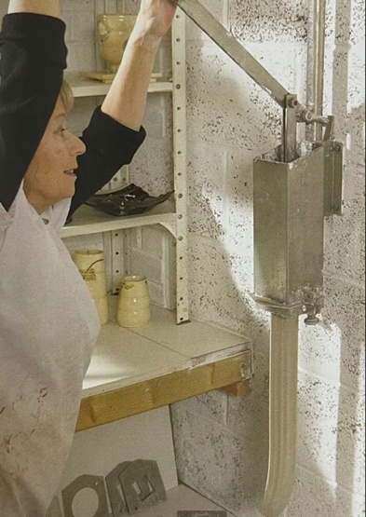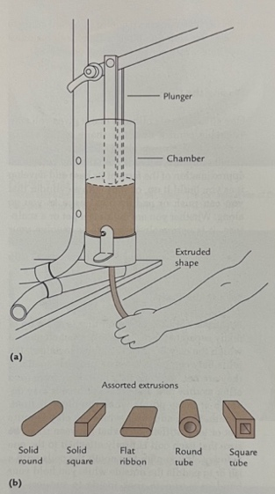
شكل( 1) التشكيل باستخدام Pugmill Clay الميكانيكية
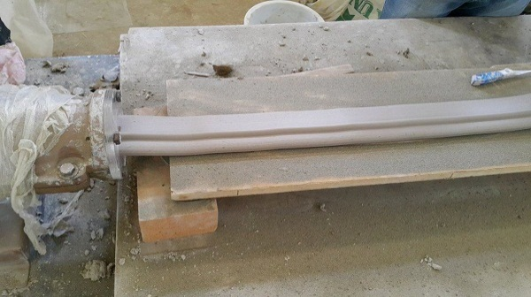
وكذلك هنالك ماكنة (Pugmill Clay) الكهربائية (الشكل 2) المستخدمة في تشكيل النماذج بالطريقة اللدنة

شكل (2)تشكيل النماذج باستخدام ماكنة Pugmill Clay الكهربائية

المحاضرة الرابعة عشر /الطابعات 3D CERAMBOT ثلاثية الأبعاد
مفتاح التعبير الفني هو القدرة على تحويل الأفكار إلى حقيقة. تم استخدام الخزف كأساس للفنون الجميلة منذ فجر التاريخ الى الآن ، يستمر هذا التراث المهم بإضافة قوة تقنية الطباعة ثلاثية الأبعاد, توفر الطباعة الخزفية ثلاثية الأبعاد الطريقة المثلى لتصميم وإنشاء المنحوتات والفن والعمارة باستخدام الطين حتى الآن ، كانت الطباعة ثلاثية الأبعاد للسيراميك باهظة الثمن وصعبة الاستخدام ، مما يجعلها تحديًا للمستخدمين الشخصيين, لهذا السبب أنشأنا طابعة CERAMBOT ثلاثية الأبعاد. إنها طابعة سريعة ودقيقة وسهلة الاستخدام وهي الطابعة الأقل تكلفة من نوعها. مع CERAMBOT ، يمكن لأفكارك وإبداعك وشغفك أن تتبلور أخيرًا. (الشكل 1)
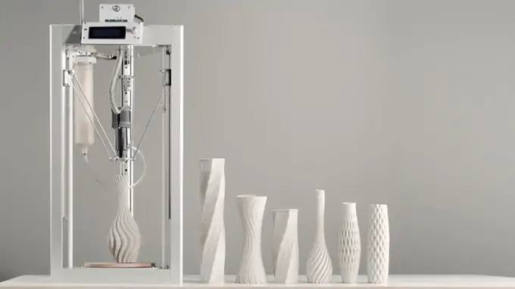

شكل( 1) الطابعات 3D CERAMBOT ثلاثية الأبعاد

المحاضرة الخامسة عشر / اساليب معالجة الاسطح الطينية
- الزخرفة بالإضافة واللصق.
تعتمد تلك الطريقة على نوع الطينة اللينة إلى حدٍّ ما، حيثُ يتم زخرفة تلك القطعة الطينية بالصورة المطلوبة، من ثم يتم تثبيتها على الشكل الفخاري المُعد مسبقًا. وتكون ذات اشكال مختلفة ومتعدده قد تكون هندسية او اشكال حيوانية او نباتية او ذات اشكال تجريدية غير محددة الشكل .(الشكل 1)
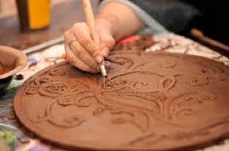
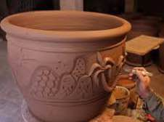

شكل(1)الزخرفة بالإضافة واللصق
- الزخرفة بالحفر العميق.
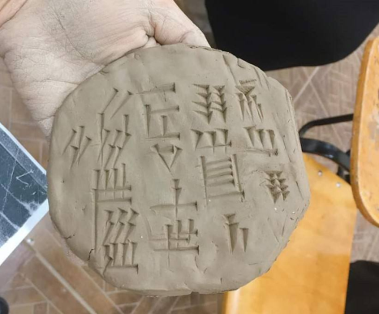
الزخرفة بالحفر العميق: تُنفذ تلك النوعية من الزخرفة بواسطة أداة معدنيَّة أو حتى الدّفر الخشبيَّة، لكنها تتطلّب حرفية كبيرة لتنفيذ الحفر العميق والخطوط على الشكل وهو لدن.(الشكل 2)

شكل (2) الزخرفة بالحفر العميق
- الطلاء الزجاجي
يتم طلاء القطع الفخارية بطبقة زجاجيّة مكوّنة من بعض المواد الممزوجة بالماء، ليتم سحقها جيدًا وتصفيتها، من ثم يُزيين بها الفخار ليُصبح سطحه لامعًا وناعمًا للغاية وتتحوّل إلى أشكال خزفيّة رائعة، والجدير بالذّكر أنّ تلك الطلاءات الزجاجيّة تتنوع ما بين طلاء شفاف، ملوّن لامع، ملوّن غير لامع.
تكمُن طريقة الطلاء الزجاجيّ في مجموعة خطوات لكنها بسيطة وسهلة للغاية، إذ يتم رسم التصميم المطلوب أولاً على سطح الفخار، وبعد تحضير الطلاء الزجاجيّ يتم تلوين التصميم المُنفّذ من الخارج والداخل أيضًا، وبعد جفاف الألوان تُحرق قطعة الفخار حتى تلتصق الألوان وتثبُت.(الشكل 3)
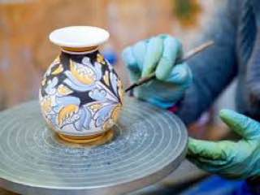
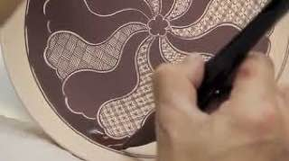
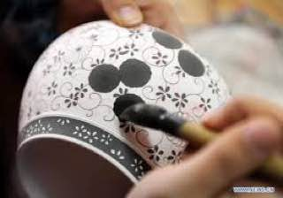

شكل(3) الطلاء الزجاجي
المحاضرة السادسة عشر/ التجفيف
هناك عدة مراحل يقوم بها الخزاف لإنتاج أعماله الخزفية، ومن هذه المراحل هي مرحلة التجفيف وهي من المراحل التي لا غنى عنها في فن الخزف، فهي تعتبر الحلقة التي تجمع ما بين نجاح المجهود السابق ونجاح عملية الحرق الأول بعدها.

فبعد ما يتم تشكيل القطع، تأتي بعدها مرحلة التجفيف، فالجفاف يعتبر من الخواص التي تتميز بها الطينة، فعند تعرض العمل لحرارة الجو أو لتيار هوائي يبدأ الماء المضاف الذي في القطعة بالتبخر تدريجيا فيمر بمرحلة التجلد leather - hard، وصولا إلى مرحلة قساوة العظم bon hard ،أي جافة تماما، ولا تكون باردة عند لمسها، وتسمى الأواني التي لم تجف أو لم تحرق بالأواني الخضراء green ware. حيث من المراحل المهمة التي يعتمد عليها نجاح الأنموذج الخزفي هي مرحلة التجفيف, لان النماذج الطينية غير مكتملة الجفاف تتعرض إلى التكسر والتشقق أثناء عملية الحرق, لذا تركت النماذج الطينة تجف بدرجة حرارة الغرفة .(الشكل 1)
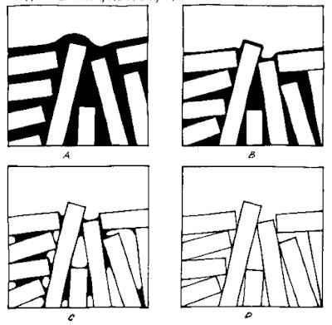

شكل (1) جزيئات الطين وتبخر الماء من حولها
المحاضرة السابعة عشر/ اجراءات عملية التجفيف
هنالك بعض النقاط لمهمه التي يجب معرفتها لنجاح عملية التجفيف
- الانكماش Shrinkage
تصاحب عملية التجفيف بما يسمى بالانكماش الأول، حيث يتبخر الماء المضاف حول كل جزء من جزيئات الطينة، فتتقارب هذه الجزيئات لتملأ الفراغات المتروكة من الماء. ولكل طينة درجة انكماش معينة تتوقف على مقدار لدونتها أو لزابتها فكلما زادت لدونة الطينة زادت درجة انكماشها، وبشكل عام تكون درجة الانكماش بين الطينات المختلفة في حالة الجفاف تتراوح بين ٥٪ إلى ١٢٪.
ليس هناك فترة محددة للتجفيف لأنه يتم حسب تركيبة كل طينة، فالطين ذو الحبيبات أو المضاف إلية مادة خشنة أسرع من غيره، بالإضافة إلى تأثر الأعمال بحالة الجو فإذا كان الجو رطبا وخاصة في الشتاء يحتاج إلى وقت أطول من الجو الحار أو بتعريض القطعة إلى تيار من الهواء القوي بشكل متوازن.
- السمك Thickness
يجب أن يراعى تجانس سمك العمل الواحد بين أجزائه حتى يتم التجفيف والانكماش المتعادل، أما إذا كان الشكل مختلف السمك في بعض أجزائه، فإن الأجزاء الدقيقة ستجف أسرع من الأجزاء الأكثر سمكا، مما يعرض الشكل للتشقق وأحيانا للكسر والحل هو تغطيتها حتى يتزامن جفافها مع باقي أجزاء العمل.
- الالتواء warping
تظهر على الأشكال المسطحة عند وضعها على رف عادي، حيث يكون جفاف السطح العلوي للقطعة أسرع من السفلي بسبب مرور الهواء فوق القطعة، فتبدأ في الالتواء والحل إما بتقليب العمل عدة مرات حتى تمام الجفاف أو وضعها على ركائز للسماح للهواء بالمرور على كل أجزائها أو. ضعها على رفوف مخرمة.
- التشقق أو الكسر Cracking or Breakage
يجب أن تكون عملية التجفيف بطيئة، وبشكل متساوي لكل أجزاء العمل لتجنب حدوث التشقق أو الكسر، من خلال تدوير الأعمال (الأواني، البلاطات، المسطحات) وتقليبها بانتظام إذا تطلب الأمر وعلى فترات، لتتعرض جميع أجزائها بدرجات متساوية للهواء أو الحرارة، حتى يتم التجفيف بتعادل بين الأسطح جميعها، وممكن وضعها على رف أوتغطيتها بالبلاستك لتبطيء عملية الجفاف.
المحاضرة الثامنة عشر/ الافران الخزفية
في البداية يتم صناعة الأفران إما عن طريق المصانع المتخصصة بإنتاج أغلب أنواع أفران الخزف، ولكن بسبب التكلفة العالية يلجأ بعض الخزافين ذوي الخبرة ببناء ما يناسبهم من أنواع الأُفران.
وتصنع أغلب الأفران من مادة مقاومة للحرارة، وتتحمل درجة الحرارة العالية التي تحرق عليها الطينة، وتم تصميمها بحيث تسمح للحصول على درجات حرارة كافية لحرق المصنوعات، بالإضافة إلى فقد منتظم للحرارة أثناء التبريد، وممكن تقسيم الأفران على حسب ما يلي:(الشكل 1)
١- نوعية الوقود المستخدم: الكهرباء أو الوقود السائل.
٢- معدلات درجات الحرارة.
٣- الحجم.
٤- مكان التعبأة، سواء من فوق (top loud)، أو من الأمام (Front loud).
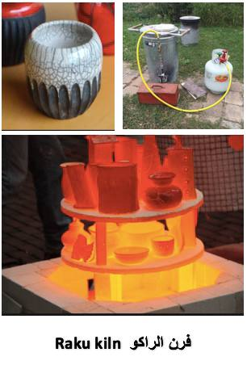
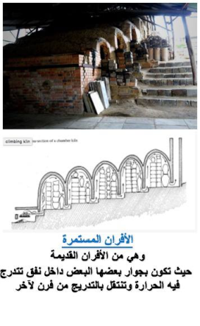
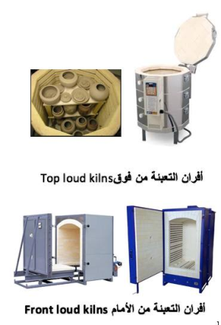

شكل(1) انواع الافران
المحاضرة التاسعة عشر / درجة الحرارة
يجب معرفة درجة الحرارة التي وصل إليها الفرن أثناء الحرق، عادة يستخدم لذلك البيرومتر.
الخزافون المتمرسون يمكنهم الحكم على درجة الحرارة من اللون داخل الفرن أثناء الحرق فاللون الداخلي للفرن يتغير بتغير درجات الحرارة من اللون الأحمر إلى اللون المتوهج البراق ..... وهكذا، ومع ذلك اتجه الخزافون إلى استخدام أقماع البيرومتر (pyrometric cones) كمقياس للتأثيرات المجتمعة للوقت ودرجة الحرارة.
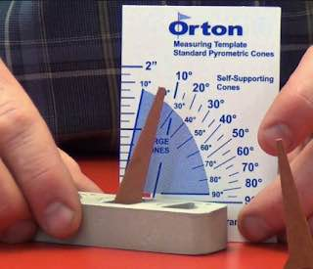
موازين الحرارة (البيرومتر) الأقماع Cones: عبارة عن أهرامات دقيقة تتأثر بدرجات حرارة الفرن فتلتوي في وقت معين من درجة الحرارة، ويمكن شراؤها إما بحجم الصغير أو الكبير وعادة تفضل الأقماع الكبيرة لأنها من السهل مراقبتها، وتكون الأقماع مرقمة حسب معدل ارتفاع درجة الحرارة في الساعة، وتأتي بعضها بألوان مختلفة، وتكون مصنوعة من عدة أنواع من الطين فلكل نوع يتحمل درجات معينة من الحرارة. (الشكل 1)

شكل (1) الأقماع Cones
ومع تطور صناعة الأفران، أصبحت عملية الحرق دقيقة، وسهلة، من خلال الأفران الإلكترونية، والتي تكون مبرمجة فيمكن التحكم بدرجات الحرارة، والوقت المطلوب لكل عملية حرق.(الشكل 2)

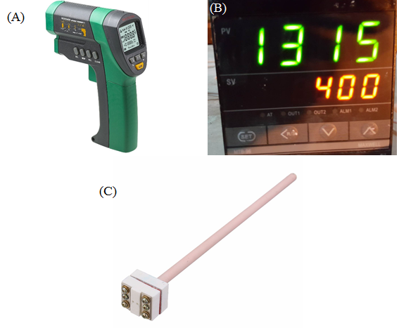

شكل (2)
مقياس الحرارة بالاشعة تحت الحمراء Infrared Thermometer
مقياس الحرارة الكتروني Digital Temperature Controller
ثرموكبل نوع (S) Thermocouple Type S

المحاضرة العشرون / الاجراءات قبل عملية الحرق
بعض النقاط المهمة في عملية الحرق:
١- يجب تنظيف حجرة الحرق جيدا من بقايا عمليات حرق سابقة.
٢- التأكد من سلامة الأجزاء الداخلية لحجرة الحرق
٣- عدم فتح باب الفرن حتى تنخفض درجة الحرارة تحت ٣٠٠ف أو حتى يمكن إمساك القطع باليد مباشرة، لأن في حالة حدوث تغير مفاجئ في درجة الحرارة وهو ما يسمى بالصدمة الحرارية، سوف يؤدي إلى تلف القطع، أي كسر أو تشقق القطع أو تقشر الطلاء.
٤- تختلف عمليات الحرق باختلاف أنواع الأفران وأحجامها، ولكنها تتبع القواعد العامة للحرق في الطلاءات، مع اختلاف فيما تتطلبه كل حالة من زمن ووسائل التنفيذ.
٦- تختلف درجة الحرارة تبعا لكمية القطع داخل الفرن بالإضافة إلى حجم الفرن، فالفرن الغير مكدس بالقطع سيسخن أسرع من الذي رصت بداخله قطع كثيرة، والفرن الأصغر سيسخن أسرع من الأكبر حجما.
المحاضرة الحادية والعشرون/ حرق الفخار
من المرتكزات الأساسية المهمة في مراحل إنشاء القطعة الخزفية النهائية هو حرق النماذج وفخرها, إذ إن عملية الحرق هي الانتقال بالمادة من حالة إلى حالة أخرى مهمة جداً في بنية وتركيب الجسم الخزفي تختلف عن سابقها بالتحول الكيميائي والفيزيائي, وهي أيضاً نقطة تحول جمالي وميكانيكي كالقدرة على الديمومة والصلادة والمقاومة, وعملية الحرق تتطلب فكراً واعياً ومهارة كبيرة, فالفن يرتبط ارتباطاً وثيقاً بالمهارة وليس فقط بالتقنية, لان بعض أشكال الفن تولد من طرائق تقنية, ولكن أيضاً جميع أنواع المفهوم الجمالي تستلزم مهارة تقنية لتنفيذها بعد ما تم تشكيل القطع والانتهاء من مرحلة التجفيف، تأتي بعدها المرحلة الأخيرة، وهي مرحلة حرق الأعمال وتغطيتها بالطلاءات الزجاجية.
إن عملية الحرق جدا مهمة، وهي التي ترفع من قيمة القطع الخزفية الجمالية والنفعية، وتبرز خبرة الخزاف في هذه المرحلة، من خلال معرفته للنقاط المهمة في عمليات الحرق، فهناك عدة خطوات وعدة اعتبارات لضمان انتاج قطع خزفية سليمة.
وبذلك يمكن اعتبار نظام الحرق وان تعددت طرائقه من التقنيات الفعالة والتي تخضع إلى التطور الفكري والتكنولوجي عبر التاريخ , في حين بقيت المادة الأساسية في العمل الخزفي هي الأطيان والتي ظلت تمثل كيان العمل الخزفي ولم تتغير, وبالمقابل تطورت وتغيرت تقنيات الحرق المختلفة وطرائقها في حين بدأت بسيطة ومع مرور الزمن أصبحت عمليات معقدة, أحيانا تستخدم الآلات والأدوات التكنولوجية المعاصرة, فضلاً عن تغير الوقود المستخدم في عملية الحرق

المحاضرة الثانية والعشرون / حرقة البسكويت (bisque firing)
الحرق الأول: حرقة البسكويت (bisque firing)
- قبل رص الأعمال داخل الفرن يجب أن تكون القطع جافة تماما.
- تحتاج عملية رص الأعمال إلى الدقة والعناية، ممكن أن ترص الأعمال متلاصقة، والصغيرة فوق الكبيرة.
- بعد غلق حجرة الفرن تبدأ درجات الحرارة بالارتفاع تدريجيا، فعندما تصل إلى درجة الحرارة حوالي ٦٦٠ف (٣٥٠ س)، يبدأ الماء المتحد كيميائيا مع ذرات الطين بالتبخر.
- إذا ارتفعت درجات الحرارة بشكل سريع سيتحول الماء إلى بخار داخل جسم الطين وتنفجر القطع.
- عند وصول درجة الحرارة ٩٣٠ف، سوف تصبح القطع تامة الجفاف، إلى أن تصل عند درجة حرارة ١٨٠٠ف، ويكون الحرق الأول ببطء من ٦ إلى ١٢ ساعة، اعتمادا على حجم وسمك القطع، وحجم الفرن وحمولته.
- بعد الحرق الأول تتحول القطع إلى ما يسمى فخارا، ذو خصائص أخرى، لا يتأثر بالرطوبة، ويتقبل سطحه الطلاءات الزجاجية. (الشكل 1)
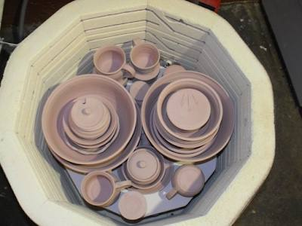
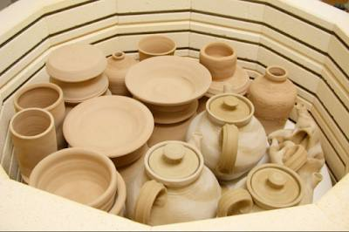

شكل (1) الحرقة الاولى
المحاضرة الثالثة والعشرون / الزجاج
هو عبارة عن طبقة زجاجية يغطى فيها سطح الجسم الفخاري , وتعمل على سد المسامات سطح الجسم وتجعله سهل التنظيف وتكسبه نعومه وامعاناً و رونقاً وتسمى الطبقة الزجاجيه (بطبقة التزجيج) والمادة التي ينتج منها خليط التزجيج هي خليط من مركبات وتتكون طبقة التزجيج نتيجة للتفاعل ما بين مكونات خلطة التزجيج (formula glaze) بواسطة عملية الحرق في الافران الخاصة .
وهناك العديد من التعريفات المختلفة ولكن التعريف الذي قدمة (دويت) والذي عرف الطلاء الزجاجي بأنه طبقة زجاجية رقيقة تكونت على سطح المنتجات الخزفية بواسطة الحرق وبفعل ابخرة المواد القلوية. لذا يمكن من خلال هذه التعريفات السابقة يمكن القول إن بان الطلاء الزجاجي (عبارة عن طبقة رقيقة شفافة من الزجاج يتراوح سمكها ما بين (0.3 – 0.1) ملم تكونت على سطح القطعة الفخارية نتيجة للتفاعل ما بين مكونات هذه المادة ). والطلاء الزجاجي في الغالب ذو كثافة محدده ما بين (1.4- 1.8) ويتم تطبيقة على القطعه الفخارية قبل الحريق وبعد الحريق.
اهمية الطلاء الزجاجي :
- حماية القطعه الخزفية من التلوث وتأثير بعض الاحماض والقلويات.
- يعطي القطعة الخزفية ناحية جمالية من حيث التنوع في اللون والملمس.
- يطفي على القطعة الخزفيه سطحاً ناعماً بون مسام يسهل معه التنظيف
- يزيد من درجة انصهار القطعة الخزفية فيرفع من مقاومتها الميكانيكية
المكونات الأساسية للزجاج
- الأكاسيد الحامضية
- الأكاسيد ألمتعادلة
3. الأكاسيد القاعدية

المحاضرة الرابعة والعشرون/ طرق تطبيق الزجاج

هناك عدة طرق لطلاء الطبقة الزجاجية : (الشكل 1)
- التغطيس Dipping
تتم من خلال غمر القطعة الفخارية في محلول الطلاء ثم اخراجها منه بسرعة وهذه طريقة سريعة حتى يتوزع الطلاء على جميع الأجزاء بتساوي مناسب وهي مناسبة للأعمال الخزفية صغيرة الحجم .

- السكب Pouring
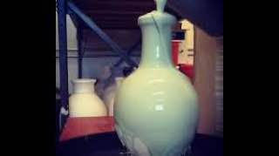
تبدأ بعملية سكب الطلاء على القطعة الفخارية من الداخل ويجب تدوير القطعة بسرعة من اجل ضمان توزيع الطبقة الزجاجية بشكل متساوي من ثم من الخارج وهذه الطريقة تصلح للإعمال الخزفية الكبيرة الحجم . (الشكل 1)
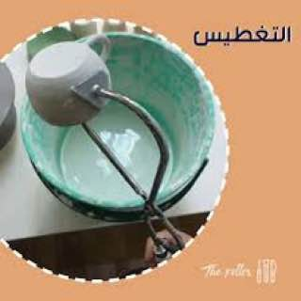

شكل (1) طريق التغطيس والسكب
المحاضرة الخامسة والعشرون/ طرق تطبيق الزجاج
- الفرشاة Brushing
يمكننا بالفرشاة تزجيج القطع الفخارية عندما يراد تزجيج مناطق صغيرة أو أذا أريد وضع حزام من الزجاج حول الوعاء , ومع انه يمكن تزجيج قطع صغيرة من الفخار بالفرشاة بانتظام بعد ممارسة قليلة , فان هذه الطريقة غير ملائمة لتزجيج القطع الفخارية الكبيرة .
- الرش Spraying
الوقت الحاضر استخدام الرش المباشر باستخدام ضاغط الهواء (الكمبريسر ) وخاصة للأواني الكبيرة والجداريات الضخمة حيث ان الرش يسمح للخزاف بسيطرة تامة على كميات الزجاج التي يستعملها الخزاف على قطعة فخار معينةو توزيعها بشكل متساوي ( الشكل 1)
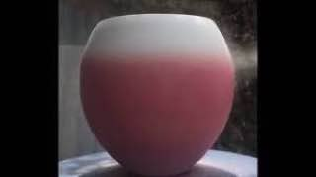
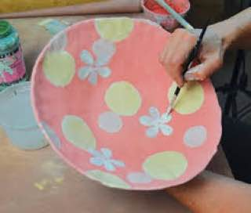

شكل (1) طرق تطبيق الفرشاة والرش
المحاضرة السادسة و العشرون/ حرق الزجاج
بعد تمام عملية الحرق الأول، يتم طلاء القطع بالطلاءات الزجاجية، وترك المجال لتجف , يتم رص القطع بكل حذر مع ترك مسافة بينها، وتنظيف قاعدتها حتى لا تلتصق ببعضها البعض أو في رف الفرن, في بداية عملية الحرق، الفرن ترفع درجة حرارته ببطء حتى وصوله للدرجة المطلوبة، لتحويل الفخار المطلي إلى ما يسمى بالخزف, حيث تكون مدة الحرق الثاني أقل من الحرق الأول بالإضافة إلى نسبة تبخر الماء تكون أيضا أقل.(الشكل 1)

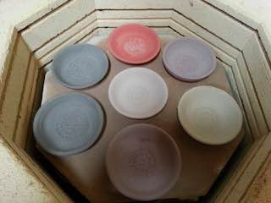
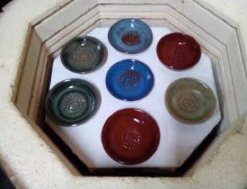

شكل (1) حرق الزجاج

اساتذة المادة
م.د.علي صلاح فلاح ا.م.د.مصطفى جواد كاظم ا.م.د.محمد شاكر علي

